**Перемагничивание атомных цепочек Mn на поверхности Pt(332) в рамках гармонического приближения теории переходного состояния**

***Глазова Е.С.***

*Аспирант*

Московский государственный университет имени М.В.Ломоносова,

Физический факультет, Москва, Россия

E–mail: sapronova.es18@physics.msu.ru

Изучение ферромагнитных одноатомных цепочек имеет потенциал не только для фундаментальных исследований, но и для практических приложений в различных областях науки и техники [1]. Одним из ключевых моментов развития этого научного направления стало совершенствование методов сканирующей туннельной микроскопии и атомно-силовой микроскопии, которые позволили ученым визуализировать отдельные атомы и манипулировать ими на поверхности материалов. Благодаря наличию у атомных цепочек различных стабильных магнитных состояний они, например, могут быть использованы в качестве новых элементов хранения информации. Такие низкоразмерные структуры могут быть расположены с большой плотностью. Кроме того, существуют системы, имеющие стабильные спиральные магнитные состояния. Использование подобных систем позволит закодировать гораздо большее количество информации, что может значительно повлиять на будущее развитие вычислительных технологий и информационных систем. Одна из таких систем рассматривается в данной работе.

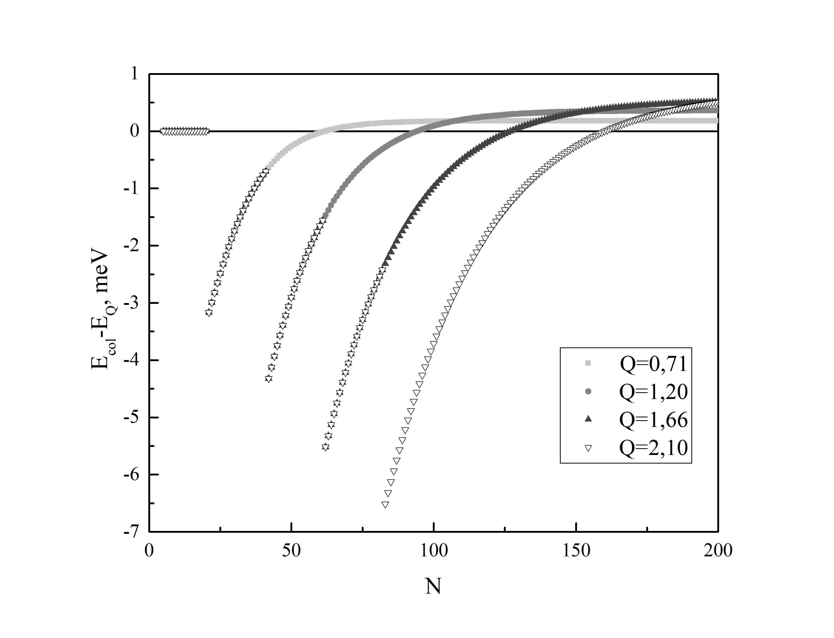

Рис. 1. Зависимости разностей энергии коллинеарного состояния и энергий состояния цепочки с топологическим числом Q от длины цепочки N

Атомные цепочки Mn на поверхности Pt(332) описываются в рамках классической модели с входящими в неё энергией магнитной анизотропии, обменным взаимодействием, взаимодействием Дзялошинского-Мория и диполь-дипольным взаимодействием. Параметры гамильтониана были взяты из литературы [2], где рассчитывались с помощью теории функционала плотности. Для нахождения энергетических барьеров и частотных префакторов мы использовали геодезический метод упругой ленты (ГМУЛ) [3] и гармоническое приближение теории переходного состояния [4,5].

Основным состоянием бесконечной цепочки является спиральное состояние с периодом около 60 атомов [2]. Закручивание векторов магнитных моментов атомов цепочки обусловлено взаимодействием Дзялошинского-Мория. При изучении цепочек Mn длиной от 5 до 200 атомов, были обнаружены характерные длины, при которых конфигурации с топологическими числами Q больше 0.5 становятся сначала метастабильными состояниями, а затем и основными. С помощью расчётов ГМУЛ были получены энергии цепочек в коллинеарном состоянии (Q=0,21), а также в состояниях с закрученными векторами магнитных моментов всех атомов на полпериода (Q=0,71), один (Q=1,20), полтора (Q=1,66) и два (Q=2,10) периода. На рисунке представлены разности $E_{col}-E_{Q}$ энергии коллинеарного состояния и энергий состояния цепочки с различными значениями топологического числа Q (Q=0,71; 1,20; 1,66; 2,10). Наличие ненулевой разности означает появление метастабильного состояния с спиральной конфигурацией, а выход этой разности в положительную область указывает на то, что данное спиральное состояние выгоднее коллинеарного. Полученные результаты согласуются со значением периода спирали в бесконечно длинной цепочке атомов Mn, равным $≈60$ атомов.

Данная работа поддержана стипендией Фонда развития теоретической физики и математики «БАЗИС» для аспирантов Физического факультета МГУ им. М.В.Ломоносова.

**Литература**

1. [Сыромятников А.Г.](https://istina.msu.ru/workers/10139575/), [Колесников С.В.](https://istina.msu.ru/workers/422121/), [Салецкий А.М.](https://istina.msu.ru/workers/422123/" \o "Салецкий Александр Михайлович (перейти на страницу сотрудника)), [Клавсюк А.Л.](https://istina.msu.ru/workers/421772/" \o "Клавсюк Андрей Леонидович (перейти на страницу сотрудника)) [Формирование и свойства металлических атомных цепочек и проводов](https://istina.msu.ru/publications/article/318667542/), [*Успехи физических наук*](https://istina.msu.ru/journals/97137/), том **191**, № 7, с. 705-737 (2021)

2. B. Schweflinghaus, B. Zimmermann, M. Heide, G. Bihlmayer, S. Bl¨ugel, Role of Dzyaloshinskii-Moriya interaction for magnetism in transition-metal chains at Pt step edges, Phys. Rev. B. **94**, 024403 (2016).

3. P.F. Bessarab, V.M.Uzdin, H.Jónssond, “Method for finding mechanism and activation energy of magnetic transitions, applied to skyrmion and antivortex annihilation,” Comput. Phys. Commun., vol. **196**, pp. 335–347 (2015).

4. И.С. Лобанов, М.Н. Поткина, В.М. Уздин, Устойчивость и времена жизни магнитных состояний нано- и микроструктур (миниобзор), Письма в ЖЭТФ, Т. **113**, 833 (2021).

5. P. Hanggi, P. Talkner, M. Borkovec, Reaction-rate theory: fifty years after Kramers, Rev.

Mod. Phys. V. **62**, 251. (1990).